**Урок № 15**

**ТЕМА УРОКУ. Зберігання та друк текстів. Попередній перегляд.**

**МЕТА УРОКУ:**

* ***навчальна***: визначити рівень опанування учнями основних теоретичних знань і практичних навичок з теми «Текстовий процесор»; повторити, більш глибоко усвідомити навчальний матеріал, узагальнити його і систематизувати;
* ***розвивальна***: розвивати уважність, пам’ять, мовлення, логічне мислення, навички самостійної роботи на комп’ютері;
* ***виховна***: виховувати самостійність та відповідальність, працелюбність, акуратність у роботі.

**ТИП УРОКУ**: контроль та коригування знань, умінь та навичок.

**ОБЛАДНАННЯ:** дошка, комп’ютери, підручники, навчальна презентація.

**Хід уроку**

**І. Організаційний етап**

* привітання;
* перевірка присутніх;
* перевірка готовності учнів до уроку.

**IІ. Відтворення і коригування опорних знань**

*Фронтальне опитування*

1. Для чого в документі використовують таблиці? Із чого вони складаються?
2. Які дані можна розміщувати у клітинках таблиці?
3. Як можна вставити таблицю в текстовий документ?
4. Як виділити різні об’єкти таблиці?

**IІІ. мотивація навчальної діяльності**

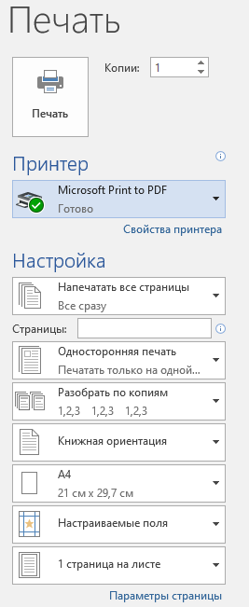— На цьому уроці ми повинні повторити, більш глибоко усвідомити навчальний матеріал з теми «Текстовий процесор», узагальнити його і систематизувати, а також визначити рівень засвоєння вами знань, умінь та навичок з поданої теми.

**IV. Повідомлення теми, цілей, завдань уроку**

**V. Сприймання й усвідомлення учнями нового матеріалу**

*Пояснення вчителя з елементами демонстрування*

1. Попередній перегляд і друк документа

Щоб з’ясувати, який вигляд матиме створений документ на папері, слід переглянути його в режимі Попередній перегляд. Для цього слід виконати *Файл* ⇒ *Друк* і в правій частині вікна Друк переглянути зовнішній вигляд документа.

Під ескізом документа розміщено кнопки переходу до перегляду інших сторінок і зміни масштабу перегляду.

Для друку документа необхідно на вікні попереднього перевірити обрані параметри на натиснути кнопка *Печать*.

**VI. Самостійне застосування знань у стандартних ситуаціях**

Робота за комп’ютером

1. *Повторення правил безпечної поведінки за комп’ютером.*
2. *Інструктаж учителя.*
3. *Практична робота за комп’ютерами.*

|  |  |
| --- | --- |
| Кросворд «Сторінки документа та їх форматування» | |
| *C:\Users\Евгений\Pictures\pic_17.jpg* | 1. Об’єкт текстового документа, який має такі властивості: розмір, поля, орієнтація. 2. Області сторінки вздовж країв аркуша, які залишають для різних позначок і кращого сприйняття тексту. 3. Властивість сторінки, яка вимірюються в висоті та ширині аркуша, може мати формат А4, А5. 4. Властивість сторінки, яка встановлює розміщення сторінки на площині та може набувати значень книжкова або альбомна. 5. Вкладка, на якій знаходиться кнопка Страница для встановлення властивостей сторінки. |

1. Відкрийте текстовий процесор.
2. Створіть і відформатуйте текстовий документ за зразком.

*Зразок*

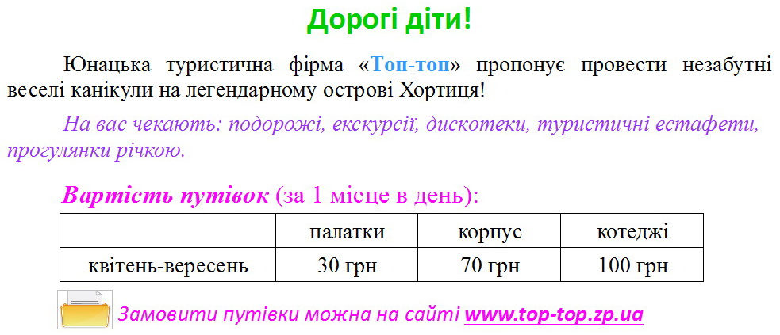

1. Додайте до тексту графічне зображення з колекції Картинки (Галерея), яке відповідає змісту.
2. Збережіть документ у вашій папці у файлі з іменем Дата\_Прізвище.

**VII. Домашнє завдання та підсумки уроку**

1. Для чого використовується режим перегляду сторінки перед друкуванням?
2. Як надрукувати документ?
3. Які параметри друкування можна змінювати?

#### Рефлексія

* Що нового сьогодні дізналися?
* Чого навчилися?
* Що сподобалось на уроці, а що ні?
* Чи виникали труднощі?